Министерство образования и науки Российской Федерации

Федеральное государственное бюджетное образовательное

учреждение высшего образования

«СИБИРСКИЙ ГОСУДАРСТВЕННЫЙ УНИВЕРСИТЕТ ГЕОСИСТЕМ И ТЕХНОЛОГИЙ»

(СГУГиТ)

*Кафедра прикладной информатики*

*и информационных систем*

**Отчет по дисциплине** «**Сопровождение и продвижение ПО»**

**Выполнил:** Собашников Егор Сергеевич

**Проверили:** Шарапов Артем Андреевич

Новосибирск – 2022

СОДЕРЖАНИЕ:

1. Документация пользователя (ОБ) 3

Введение 3

1. О продукте 4

2. Установка 4

3. Начало работы 11

4. Назначение 13

5. Справочная документация (ОБ) 13

5.1. Компоненты пакета (ОБ) 13

5.2. Использование программного средства (ОБ) 14

5.3. Техническая информация о программном средстве (УСЛ) 14

5.4. Тестирование 15

Заключение 16

# Документация пользователя (ОБ)

# Введение

Настоящая книга является Руководством по использованию системы «Путешественник» (далее –Руководство).

Данное Руководство предназначено для пользователей ПО Путешественник».

Приобретая ПО «Путешественник», вы тем самым даете согласие не допускать копирования программ и документации без письменного разрешения авторов.

© Продукт «Путешественник», 2022

ПРОДУКТ «Путешественник», НОВОСИБИРСК,

Отдел разработки: Плахотного ул.,10, 4 этаж, кабинет 426.

телефон: (953) 803-****

факс: (913) 458-****

E-mail: 24egor-ca1998@mail.ru

URL: <https://sites.google.com/view/>amazingadventure

Отдел разработки программ и документации —Собашников Егор Сергеевич.

Группа тестирования – Шарапов Артем Андреевич, Собашников Е.С.

# О продукте

«Путешественник» является универсальным проблемно-ориентированным продуктом и предназначен для развлекательных целей.

1. Установка

Для того, чтобы установить приложение, необходимо:

*Шаг 1* - зайти на официальный сайт <https://sites.google.com/view/>amazingadventure перейти в раздел «Скачать можно тут» и нажать кнопку скачать (рис.1)

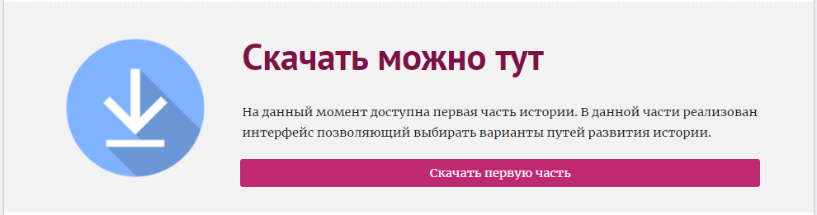

Рисунок 1. Загрузка программы

*Шаг 2* – После скачивания файла, установщик отобразится в виде файла с расширением *.exe в загрузках браузера (рис 2)



Рисунок 2 – скачанный файл

*Шаг 3* – Процесс непосредственной установки (рис 3) начинается с лицензионного соглашения.

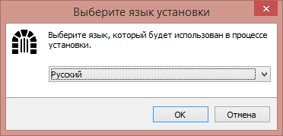

Рисунок 3 – выбор языка

* Выберите язык установки. ( Рис.3)

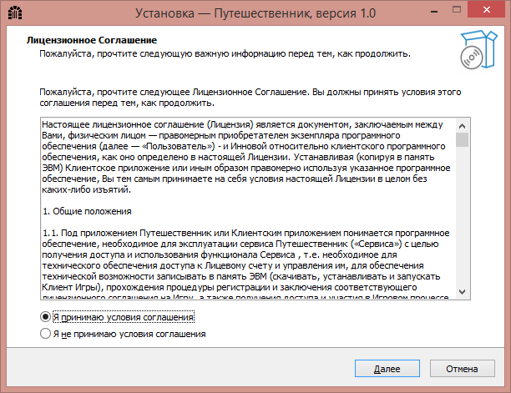

Рисунок 4 – установка

* Внимательно ознакомиться с лицензионным соглашением.  
  В случае нажатия «Отказаться», установка ПО будет невозможна. ( Рис.4)

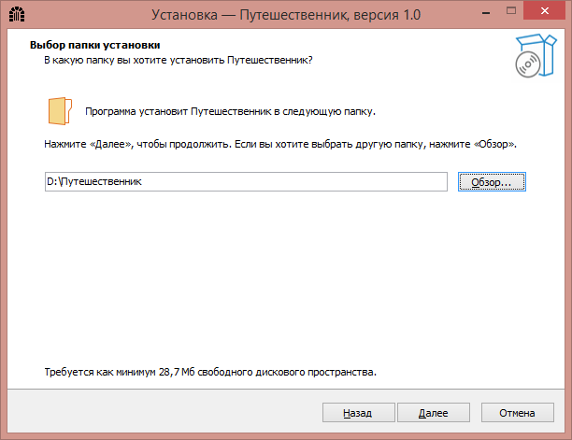

Рисунок 5 – выбор папки

* Указать путь установки программы(рис.5)
* После чего перейти к следующему этапу установки(основному), нажав «установить».

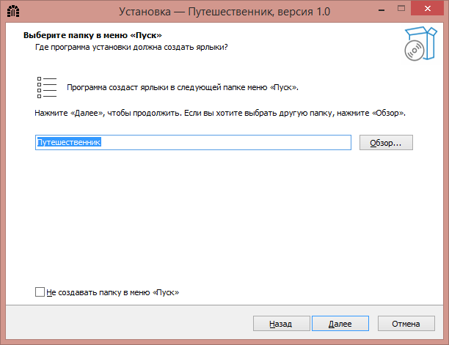

Рисунок 6 – выбор папки в меню «Пуск»

* Указать название папки в меню «пуск» (рис.6)

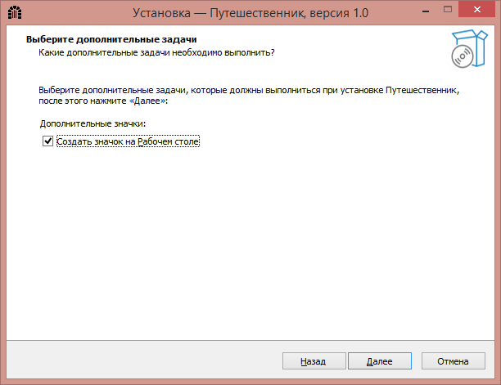

Рисунок 7 – дополнительные задачи

* Выбираем дополнительные задачи

Можете выбрать пункт «Создать значок на Рабочем столе» поставив галочку (рис.7)

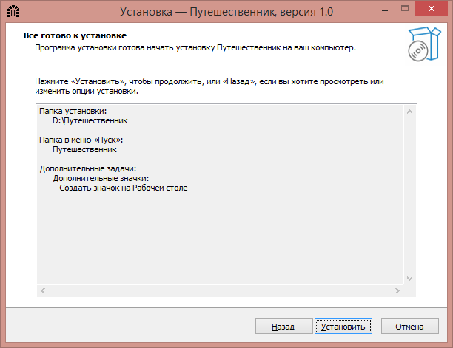

Рисунок 8 – проверка и установка

* Проверьте все выбранные пункты, если все ( Рис.8)

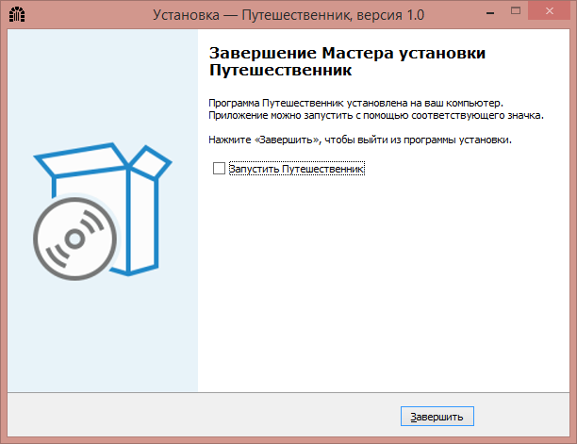

Рисунок 9 – Завершение

* После завершения процесса установки, можете выбрать пункт «Запустить Путешественник» для запуска программы после нажатия кнопки «Завершить». (Рис.9)

1. Начало работы

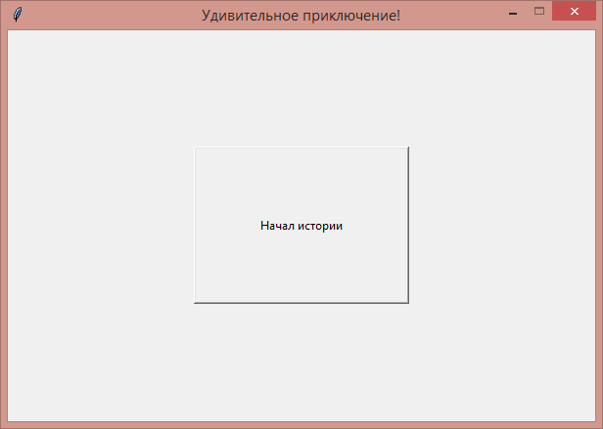

Рисунок 10. Стартовое окно

После запуска программы, открывается стартовое окно. Для начала работы нужно нажать на кнопку «Начал истории». (рис.10)

Далее в левой части окна будет размещаться тест рассказа. (рис.11)

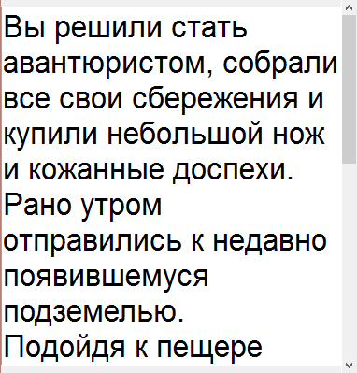

Рисунок 11 – Текст рассказа

Для дальнейшего прохождения по сюжетной линии выбираем одну из кнопок. (рис.12)

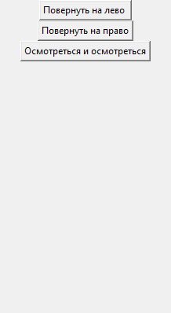

Рисунок 12 - Выбор кнопок

После того как игра будет пройдена, игра уведомит вас, после чего при нажатии кнопки «Конец истории» (рис.13)

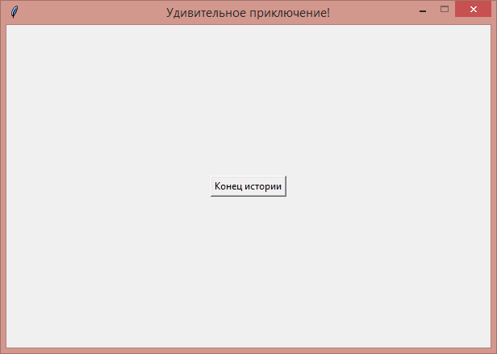

Рисунок 13 – Конец истории

# Назначение

Программное обеспечение создано в рамках учебного проекта, предназначено для развлекательных целей, прочтения составленной истории.

# Справочная документация (ОБ)

# Компоненты пакета (ОБ)

Со времени появления первых компьютеров появилось множество прикладных разработок, но, несмотря на разнообразие, их обобщенную внутреннюю структуру можно представить в виде трех взаимосвязанных элементов:

1. входной язык (макроязык, язык управления) — представляет средство общения пользователя с пакетом;
2. предметное обеспечение (функциональное наполнение) — реализует особенности конкретной предметной области;
3. системное обеспечение (системное наполнение) — представляет низкоуровневые средства, например, доступ к функциям операционной системы.

* Входной язык (язык программирования Python)
* Предметное обеспечение отражает особенности решаемого класса задач из конкретной предметной области и включает:
  1. программные модули, реализующие алгоритмы (или их отдельные фрагменты) прикладных задач;
  2. средства сборки программ из отдельных модулей.
* системное обеспечение- монитор
* аппаратное оборудование **–**наличие персонального компьютера

* 1. Использование программного средства (ОБ)

Программа является полностью бесплатной. Для работы программы характеристики персонального компьютера неважны кроме наличия выхода в интернет, чтобы скачать приложение, необходимо обратиться к Руководству пользователя, «Установка».

# Техническая информация о программном средстве (УСЛ)

Системные требования для программы

МИНИМАЛЬНЫЕ:

Поддерживаемые ОС: Windows XP и выше

Процессор: Intel i3 с частотой 3,0 ГГц

Оперативная память: 128 МБ (рекомендуется 256 МБ и более)

Видеокарта: видеокарта с 32 МБ видеопамяти (рекомендуется видеокарта от NVIDIA с 64 МБ видеопамяти или видеокарта от ATI с поддержкой T&L)

Звуковая карта: Windows-совместимая звуковая карта

DirectX: DirectX 9.0

Жесткий диск: 29 МБ свободного места

РЕКОМЕНДОВАННЫЕ:

Поддерживаемые ОС: Windows 2000/XP и выше

Процессор: Intel i5 с частотой 3,5 ГГц

Оперативная память: 12 ГБ

Видеокарта: GeForce GTX 1060/Radeon RX 470 и выше

Звуковая карта: Windows-совместимая звуковая карта

DirectX: DirectX 9.0 и выше

Жесткий диск: 29 МБ свободного места

# Тестирование

Проводилось тестирование по разным путям прохождения сюжета, программа отработала без ошибок.

**Вывод:** программа «Путешественник» способна быстро обрабатывать запрос пользователя и выводить структурированную информацию

# Заключение

Для ознакомления всей информации о ПО, команде разработчиков, справочной информации, отдела разработки(адреса), непосредственно установки , перейти по ссылке : [https://sites.google.com/view/amazingadventure](https://sites.google.com/view/)